Polyamid 12 von Evonik mit dem European Plastics Innovation Award ausgezeichnet
10. Februar 2016

Kontakt Fachpresse
Dr. Ursula Keil
High Performance Polymers
Telefon +49 2365-49-9878
Telefax +49 2365-49-809878
ursula.keil@evonik.com
- VESTAMID® NRG sorgt für kostengünstigere Installationen von Erdgasleitungsnetzen und Fernleitungen und verringert deren Wartungsaufwand.
- Für das Material hat der DVGW im Dezember 2015 das Technische Regelwerk GW335-A6 veröffentlicht.
Für den Einsatz des Polyamid 12 (PA 12) VESTAMID® NRG in Gashochdruckleitungen erhielt das Segment Resource Efficiency von Evonik, Essen, Ende Januar den European Plastics Innovation Award in der Kategorie „Material Innovation“. Der Kunststofferzeugerverband PlasticsEurope und die Society of Plastics Engineers (SPE) hatten jenen erstmals in acht Kategorien gemeinsam ausgelobt. Er zeichnet Unternehmen aus, die mit besonders herausragenden innovativen Entwicklungen im Bereich der Kunststofftechnologie auf sich aufmerksam machen.
VESTAMID® NRG bietet überragende Leistungen für Hochdruck-leitungen, mit denen Gasversorger ihr unterirdisches Leitungsnetz effektiv aufbauen können, ohne Einbußen bei der Durchflussleistung befürchten zu müssen. Verschiedene Installationen unter anderem in USA, Brasilien, Mexico und Indonesien haben gezeigt, dass Rohre aus PA 12 im Vergleich zu Stahl deutliche Einsparungen bei Arbeits- und Installationskosten ermöglichen.
Die Jury aus Vertretern von Hochschulen, Politik, Industrie, NGOs und Presse begründete die Auszeichnung damit, dass es Evonik in seiner über zehn Jahre dauernden intensiven Forschungsarbeit gelungen ist, sowohl das Material für Gasrohre im Hochdruckbereich bis 18 bar und ihre Installation zu entwickeln, als auch die erforderlichen Bestrebungen für deren Zulassung zu begleiten. Jüngster Schritt dieser sicherheitsrelevanten Autorisierung des Materials ist die Erfassung in der Technischen Prüfgrundlage des Deutschen Vereins des Gas- und Wasserfaches e.V. (DVGW) vom Dezember 2015: Kunststoff-Rohrleitungssysteme in der Gas- und Wasserverteilung; GW335-A6: Rohre aus PA-U 160 und PA-U 180 sowie zugehörige Verbinder und Verbindungen.
„Diese Prüfgrundlage öffnet nun auch den Weg für Installationen in Deutschland“, ist sich Markus Hartmann, Leiter des Öl & Gas Segments und damit bei Evonik verantwortlich für das Geschäft mit VESTAMID® NRG, sicher. „Wir haben mit unserem abgestimmten System von geraden Rohren und Rollenware von 32 bis 160 mm aus VESTAMID® NRG sowie den zugehörigen Fittings bei Installationen bisher sehr gute Erfahrungen gemacht. Der Award bestätigt uns darin, die Anwendung weiter voranzutreiben.“ Die flexible Auswahl der Länge — insbesondere auf langen Installationsabschnitten — spart Zeit und Kosten, weil weniger Schweißnähte erforderlich sind. Dabei kann das Equipment genutzt werden, das auch für PE-Rohre eingesetzt wird. Darüber hinaus ist kein Korrosionsschutz erforderlich und eine grabenlose Verlegung möglich – ebenfalls Faktoren, die die Kosten senken.
Seit über 50 Jahren wird VESTAMID® von namhaften Herstellern eingesetzt. Zu den ersten Anwendungen gehörten Leitungssysteme im Auto. Die kontinuierliche Weiterentwicklung führte zum Einsatz in großvolumigen Rohren in der Öl- und Gasförderung und der Gasverteilung.
Bildunterschrift:
Gasrohre zur Gasverteilung bis 18 bar Druck können grabenlos von einer Rolle verlegt werden.
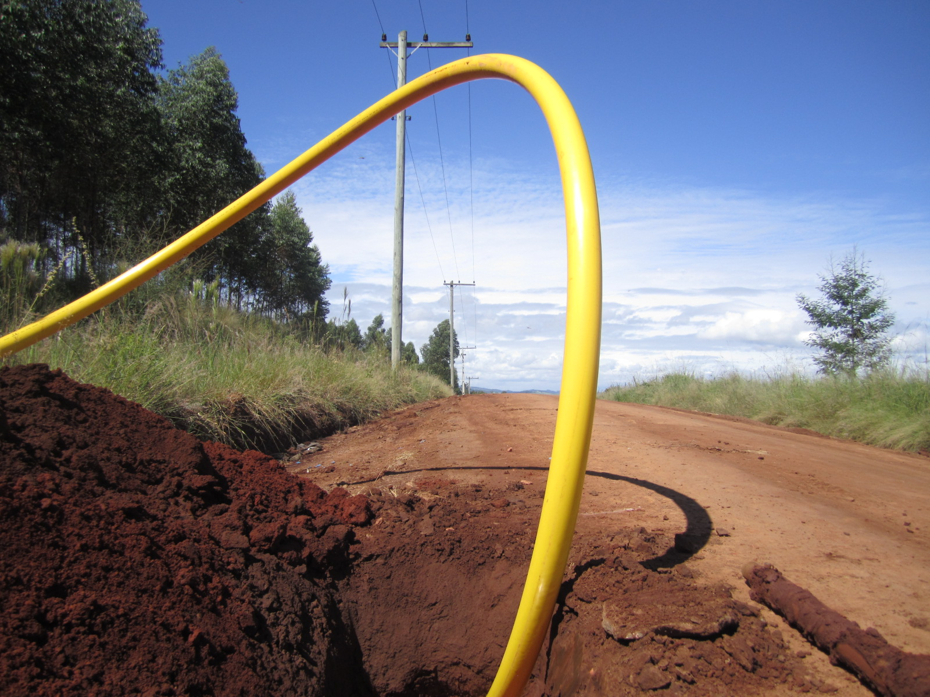

Der Innovation Award honoriert sowohl die über zehn Jahre dauernde intensive Forschungs- und Entwicklungsarbeit von Evonik als auch die erforderlichen Bestrebungen für die Zulassung der Gasrohre im Hochdruckbereich.
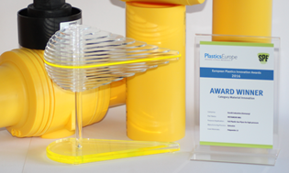

Über Resource Efficiency
Das Segment Resource Efficiency wird von der Evonik Resource Efficiency GmbH geführt und bündelt die Spezialchemieaktivitäten von Evonik für industrielle Anwendungen. Es bietet Hochleistungsmaterialien für umweltfreundliche und energieeffiziente Systemlösungen für den Automobilsektor, die Farben-, Lack-, Klebstoff- und Bauindustrie und viele weitere Branchen an. Das Segment erwirtschaftete im Geschäftsjahr 2014 mit rund 7.800 Mitarbeitern einen Umsatz von ca. 4 Milliarden €.

Über Evonik
Evonik, der kreative Industriekonzern aus Deutschland, ist eines der weltweit führenden Unternehmen der Spezialchemie und in den Segmenten Nutrition & Care, Resource Efficiency und Performance Materials tätig. Dabei profitiert Evonik besonders von seiner Innovationskraft und seinen integrierten Technologieplattformen. Mehr als 33.000 Mitarbeiter erwirtschafteten im Geschäftsjahr 2014 einen Umsatz von rund 12,9 Milliarden € und ein operatives Ergebnis (bereinigtes EBITDA) von rund 1,9 Milliarden €.

Rechtlicher Hinweis
Soweit wir in dieser Pressemitteilung Prognosen oder Erwartungen äußern oder unsere Aussagen die Zukunft betreffen, können diese Prognosen oder Erwartungen der Aussagen mit bekannten oder unbekannten Risiken und Ungewissheit verbunden sein. Die tatsächlichen Ergebnisse oder Entwicklungen können je nach Veränderung der Rahmenbedingungen abweichen. Weder Evonik Industries AG noch mit ihr verbundene Unternehmen übernehmen eine Verpflichtung, in dieser Mitteilung enthaltene Prognosen, Erwartungen oder Aussagen zu aktualisieren.

